背景设定: 末世废土，生化僵尸，近未来科幻，从实弹武器到激光枪电浆枪进化

风格: 偏欧美写实(非纯写实) , 比例和质感写实 ,颜色饱和度偏高

需求: 现代工厂厂区场景,互相配套的工厂建筑 ,场景有一点破损和旧, 外形正常, 不影响使用.

绘制规格: 尺寸4K -8K, 在确定设计稿后需要拆分细化建筑和物件

场景尺寸: 场景尺寸约为250米-300米的方形或长方形区域

物件数量: 工厂厂区不同的建筑物数量约为10左右 , 其他道具物件数量约为10左右. 物件可重复 , 地面街道不计算在内.

参考比例: 参考角色身高2米左右, 场景物件比例关系,如下图

游戏视角: 俯视角. 如下图

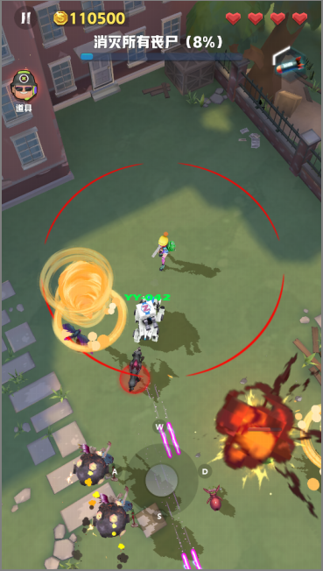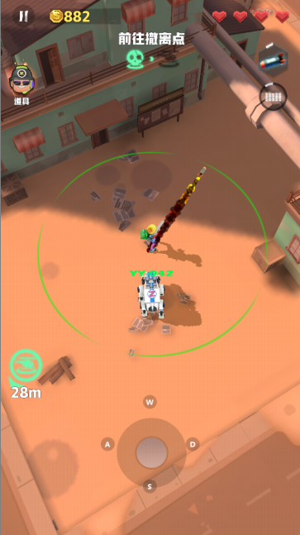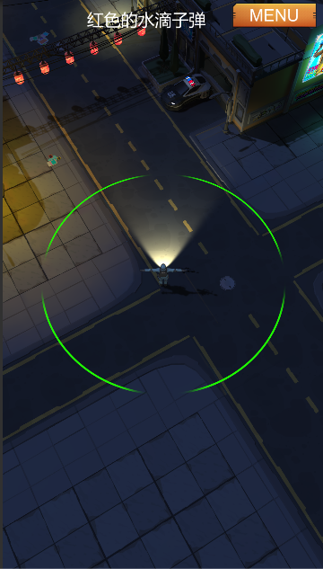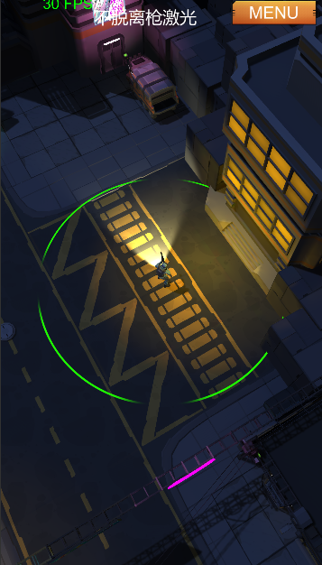

注意说明:

1. 场景四面需要形成围堵(例如围墙和建筑等围绕),道路需要通过道具物件封堵(例如汽车和集装箱等杂物), 例如下图红色区域围城

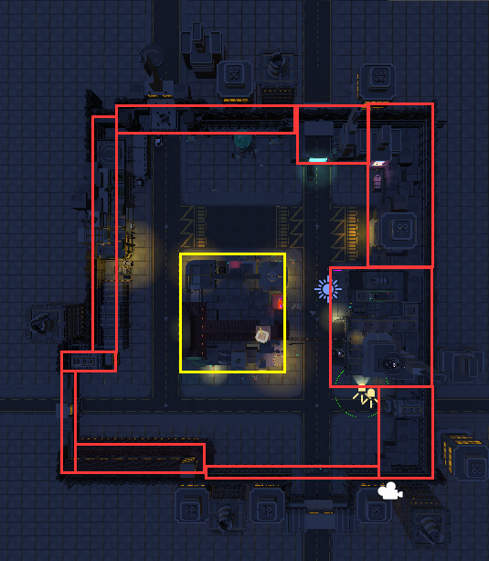

1. 例如从下图视角观察整个场景, 围堵内的建筑, 红框区域建筑高度需要偏低(1-2层), 绿框区域建筑可高可低. 围堵外的建筑同绿框可高可低.

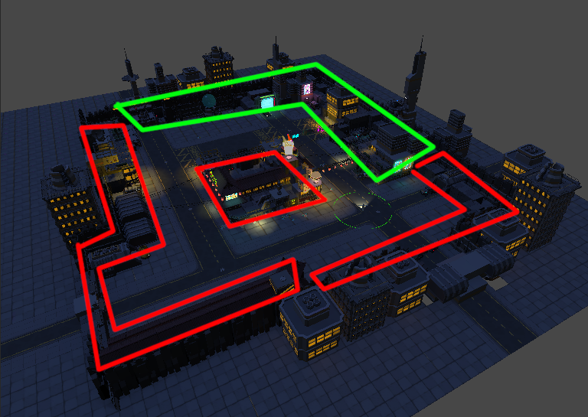

1. 不要电线杆,柱子,路灯,垃圾桶等占地面积小于1平米的道具物件. 不要有物件悬在空中, 可以依附于建筑上.
2. 分区域集中建筑,分区域里可以是单个建筑,留有足够的地面空旷区域供玩家移动.

风格和工厂场景参考: 仅供参考

